Nom :
Date :
Paysages danubiens
Fichier pour l’élève

Tâche (en tandem) : „Regardez les paysages et chassez les intrus. Lesquels de ces paysages ne pouvez- vous pas voir lors de votre descente sur le Danube ?“

Vocabulaire relatif à la description d’un paysage: lac, rivière, colline, montagne, champs, forêt, route, maison, immeuble, sable, … Structures: Il y a une/ des maison/s. On voit ……Ce paysage c’est ….C’est un/e désert/ église…..Au loin, on voit….Une tour s’élève…..à droite / à gauche, sur la rive droite/ gauche….

Le jeu du pigeon vole: Ecoutez, je vais commencer à décrire les paysages. Dès que vous en reconnaîtrez les éléments, levez la main et dites le numéro du paysage.
Tâche (en groupe) : Faites une courte description par écrit de chaque paysage. A côté de chaque description, collez la photo découpée pour illustrer.

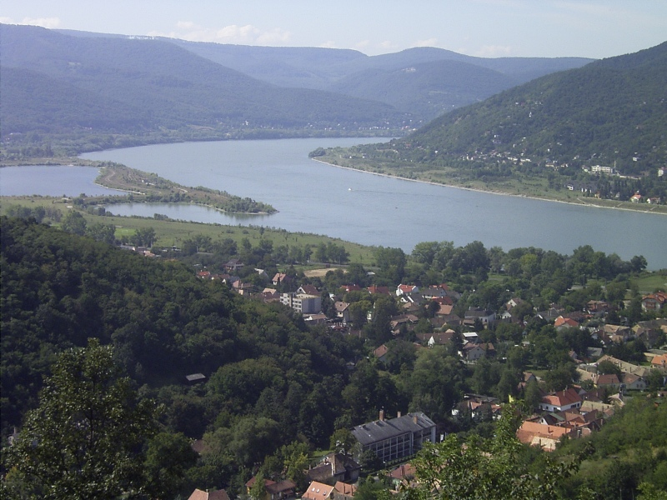

In : http://en.wikipedia.org/wiki/File:DonauknieVisegrad.jpg
Auteur : Denis Barthel ; le 31.07. 2004, libre de droits

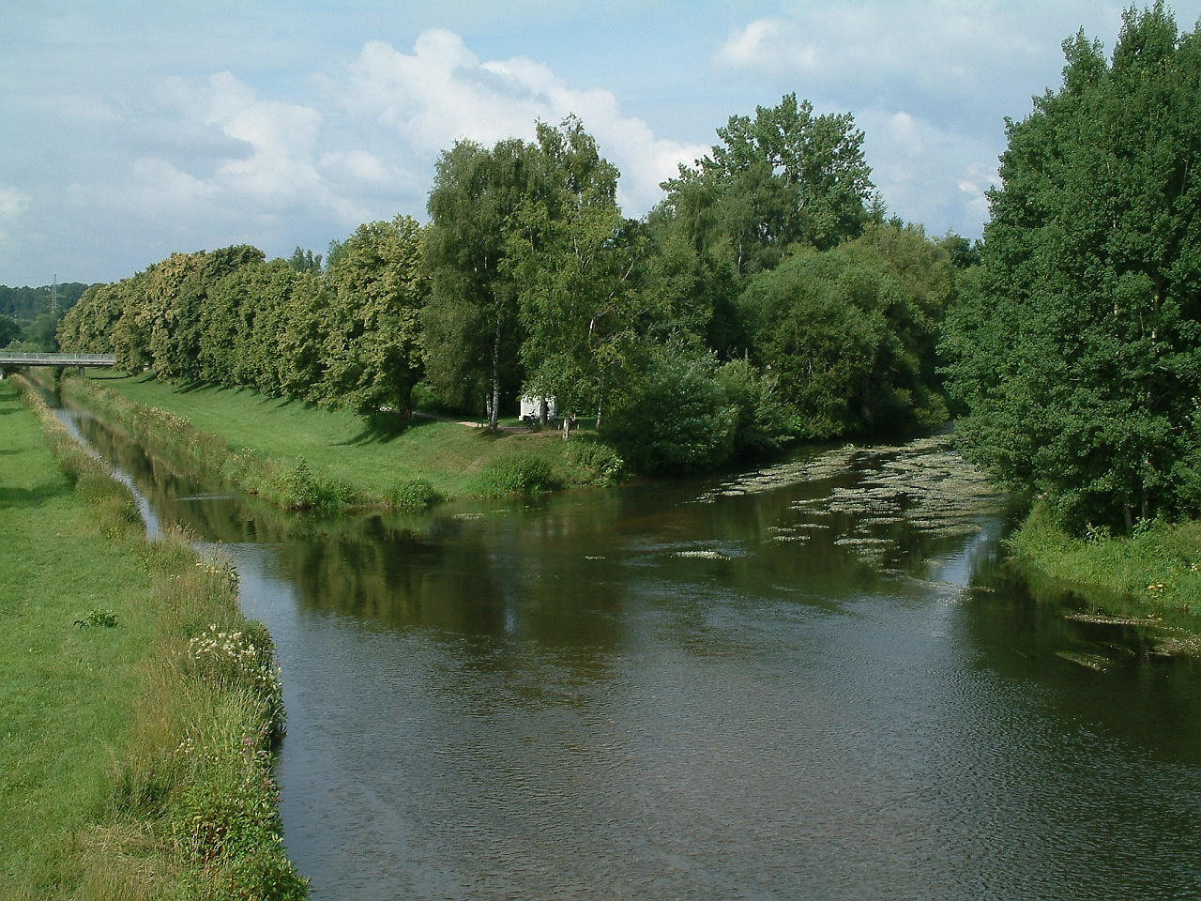

In : http://en.wikipedia.org/wiki/File:Donaueschingen_Donauzusammenfluss_20080714.jpg,
Auteur : User:Drombalan, source : Own work by uploader; date: 14, juillet 2008, libre de droits

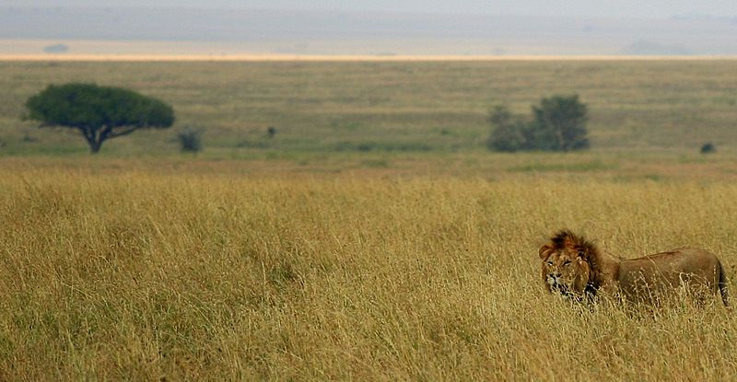

In : http://fr.wikipedia.org/wiki/Fichier:Male_lion_on_savanna.jpg,
Auteur : eismcsquare, date : le 8 septembre 2005,
source: originally posted to Flickr as Arrival of the king, libre de droits

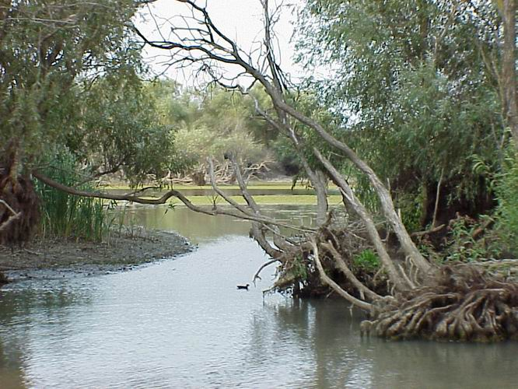
In : http://upload.wikimedia.org/wikipedia/commons/e/ed/Delta_Dunarii_500.jpg
Auteru : Danutz @ ro.wikipedia, source : ro.wikipedia ; date : le 19.11. 2003, libre de droits

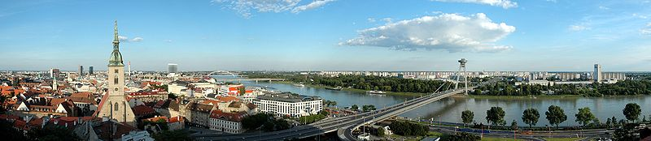
In :http://bg.wikipedia.org/wiki/%D0%A4%D0%B0%D0%B9%D0%BB:Bratislava_Panorama_01.jpg
Auteur : Stano Novak, date: le 8 juin 2006 , libre de droits

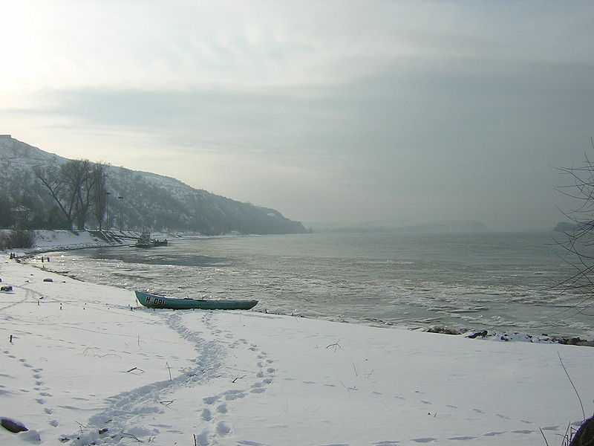
In: http://en.wikipedia.org/wiki/File:Nikopol-danube.jpg
Auteur: Preslav, date: le 23.11. 2007, libre de droits

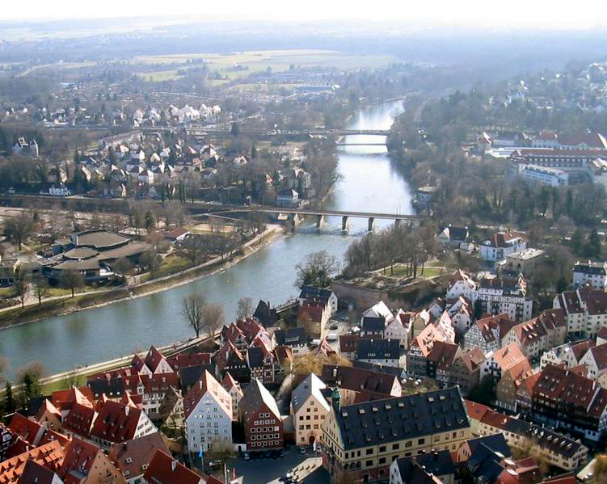
In : http://fr.wikipedia.org/wiki/Fichier:Ulm2-midsize.jpg#filelinks
licence : Creative Commons Attribution-ShareAlike 3.0,
Autor: Patrick Sauter, date : le 17 mars 2004, libre de droits

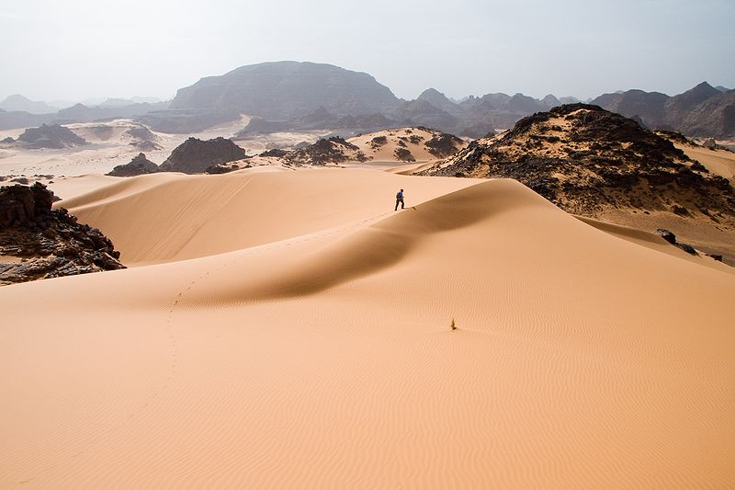
In :http://en.wikipedia.org/wiki/File:Libya_4985_Tadrart_Acacus_Luca_Galuzzi_2007.jpg
auteur: Luca Galuzzi ( Lucag), http://www.galuzzi.it,
date : 7 avril 2007, libre de droits

